FELHÍVÁS ÖNKÉNTES DÍJRA JELÖLÉSHEZ

Az Önkéntesek Világnapja alkalmából a megyében tevékenykedő önkéntesek köszöntésére ez évben a CSEÖH kétféle szempont alapján kiválasztottaknak kíván díjat kiosztani, melyekre várjuk a jelöléseket.
A hagyományosan, 4. alkalommal meghirdetett, az „Év Megyei Önkéntese” díjat, melyet ebben az évben a CKSZK-val együtt hirdettünk meg. Erre a jelölési határidő már lejárt, örülünk, a nagy érdeklődésnek.

Mai napon a Baranya megyei Család, Esélyteremtő és Önkéntes Ház meghirdeti a

„Baranya megye Önkéntese 2020”
Különdíjat
három kategóriában, melyek a következők:

- „Nyugdíjasan, önkéntesen” (60 éven felüli nyugdíjasok számára)
Jelölő lap: https://forms.gle/PwychFPrehsj7PZ79

- „Az IKSZ-en is túl...” (15-25 éves korúak számára, akik a diákoknak kötelezően előírt 50 órán túl is példamutatóan végzik önkéntes tevékenységüket)
Jelölő lap: https://forms.gle/UWHvoPkyyNhdgSqD6

- „Esélyteremtés önkéntesként” (esélyteremtés területén tevékenykedő segítők, és/vagy fogyatékossággal élő önkéntesek részére)
Jelölő lap: https://forms.gle/bH8VNYUEaEAMEv5b9
A jelölések alapján, egy szakmai zsűri bevonásával választjuk ki a díjazottakat. Az elismerésekre magánemberként, intézményként, közösségként egyaránt van lehetőség javaslatot tenni on-line, a fenti megadott linkeken keresztül, az elektronikus űrlapok kitöltésével.
Tisztelettel kérjük azokat a jelölőszervezeteket, akik az „Év Megyei Önkéntese” díjra már tettek javaslatot, és meglátásuk szerint jelöltjük a tárgyi kiírásban rögzített három kategóriában is kiemelkedő tevékenységet végez, tegyék meg újra jelöléseiket a jelen kiírásban rögzített szempontok szerint.
Jelölési határidő: 2020. december 1. kedd, 17.00

A CSEÖH célja a „Baranya megye Önkéntese 2020” Különdíjának odaítélésével, hogy ezzel is felhívja a figyelmet az önkéntesség jelentőségére, ezen belül is kiemelve a jelen felhívásban közzétett területeken elvégzett értékteremtő munkát.
Ezek a tevékenységek nemcsak mindenki számára hasznosak, de értékük felbecsülhetetlen, hiszen számtalan terv megvalósítása veszett volna kudarcba az önkéntesek nélkül.
A kiváló egyéni példák felmutatásával, a nyertesek bemutatásán keresztül, sokak számára vonzóvá tegye az önkéntes tevékenységet, illetve az önkéntesség társadalmi megítélését kedvező irányba mozdítsa. A tapasztalatok azt mutatják, hogy megyénkben is folyamatosan nő az önkéntesség elismertsége, az önkéntesek száma. Egyre többen érzik azt, hogy az önkéntes tevékenység során fejlődik személyiségük, új kapcsolatokat építenek ki úgy, hogy mindeközben rászorulókon segítenek.
A különdíj értékes jutalommal jár.

A „Baranya megye Önkéntese 2020” Különdíjra javaslatot tehetnek:
- civil, for- és nonprofit szervezetek
- megyében lévő intézmények,
- megyében lévő helyi önkormányzatok polgármesterei
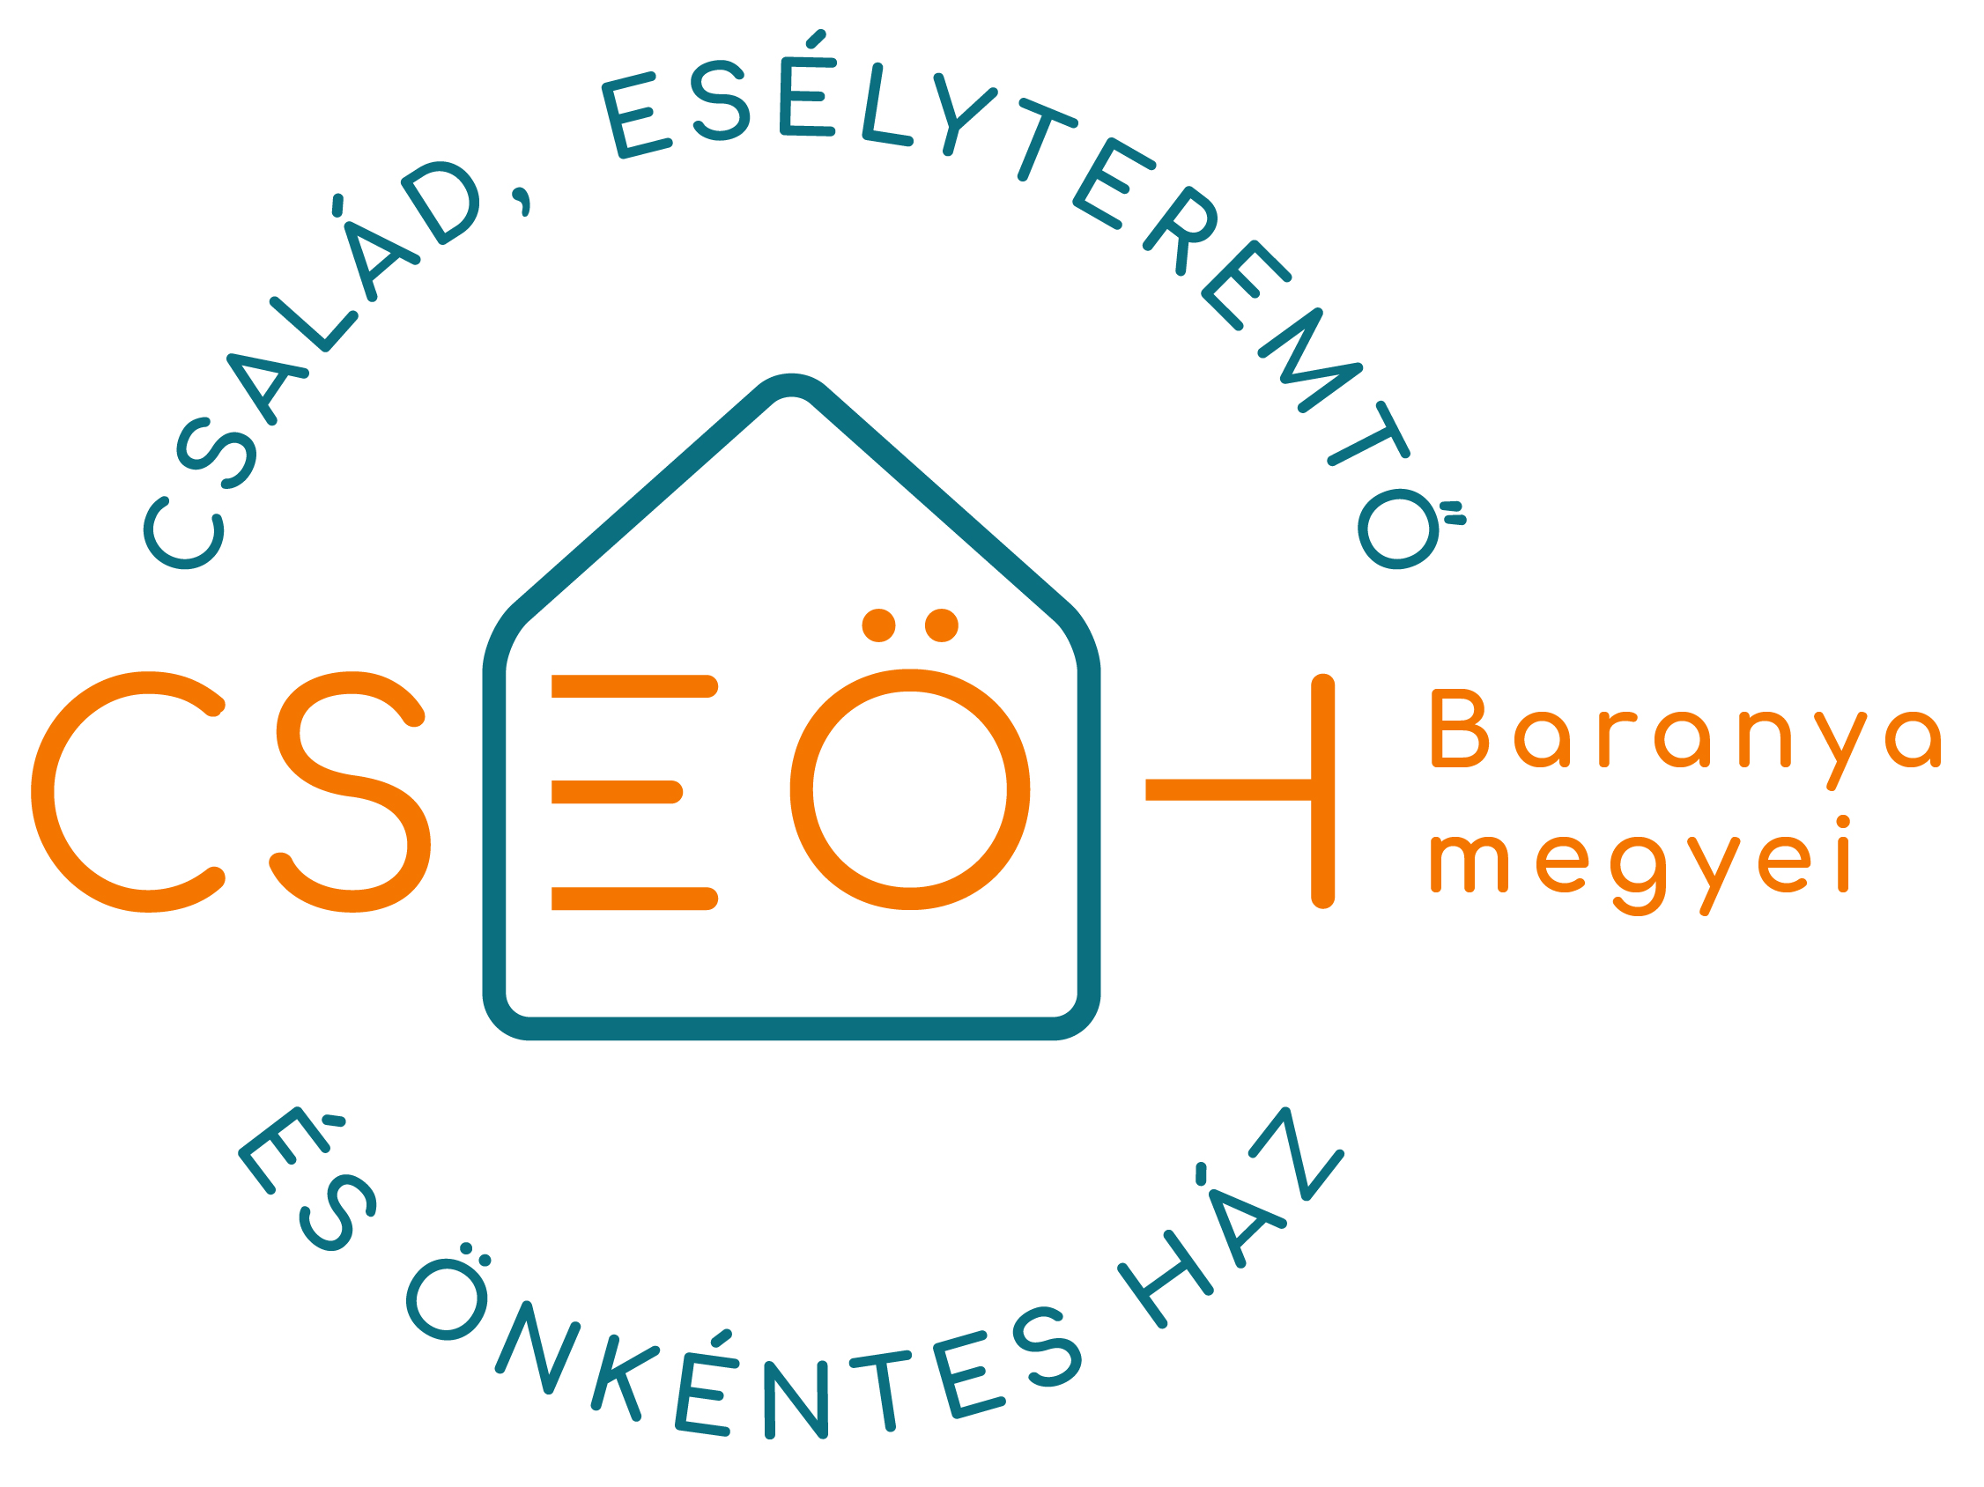
További információt kérhetnek:
Péter Judit, CSEÖH irodavezető, pjudit.cseoh@gmail.com, 0620/2133021

Kíváncsian várjuk jelöléseiket!

